ŠPORT ZA ZDRAVJE 9.R DEKLETA
Vstopili smo v šesti teden dela na daljavo. Ker smo skupaj naredili že kar nekaj različnih vadb je napočil čas, da si same naredite vadbo po vašem izboru in o njej naredite kratko poročilo.
Vadba naj traja vsaj 20 min in jo izvajajte na prostem. V razpredelnico vpišite zahtevane stvari in mi izpolnjeno vrnite nazaj na moj naslov: romana.muhar@oskoroskabela.si
Počakajte na ugodno vreme, naredite trening ki vam je všeč in povabite koga od vaše družine , da bo delal z vami. V primeru da boste izbrale vaje z žogo, jih delajte same ali s člani ožje družine na lastnem dvorišču ali kje na travniku( ne na igrišču).
Če imate koga, ki vas lahko posname s telefonom, pošljite še filmček dolg do 10 sek.
Pa srečno in akcija! Lp učiteljica Romana
P.S.: Ideje za vadbo:
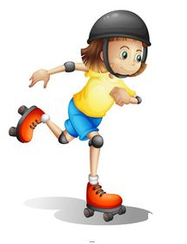

Tabela: VADBA ŠZZ
Kratek opis vadbe

Srčni utrip pred vadbo
Srčni utrip po vadbi

Število odmorov med vadbo
Kaj si pila med vadbo in koliko?
Vaše počutje po vadbi
Ime in priimek

